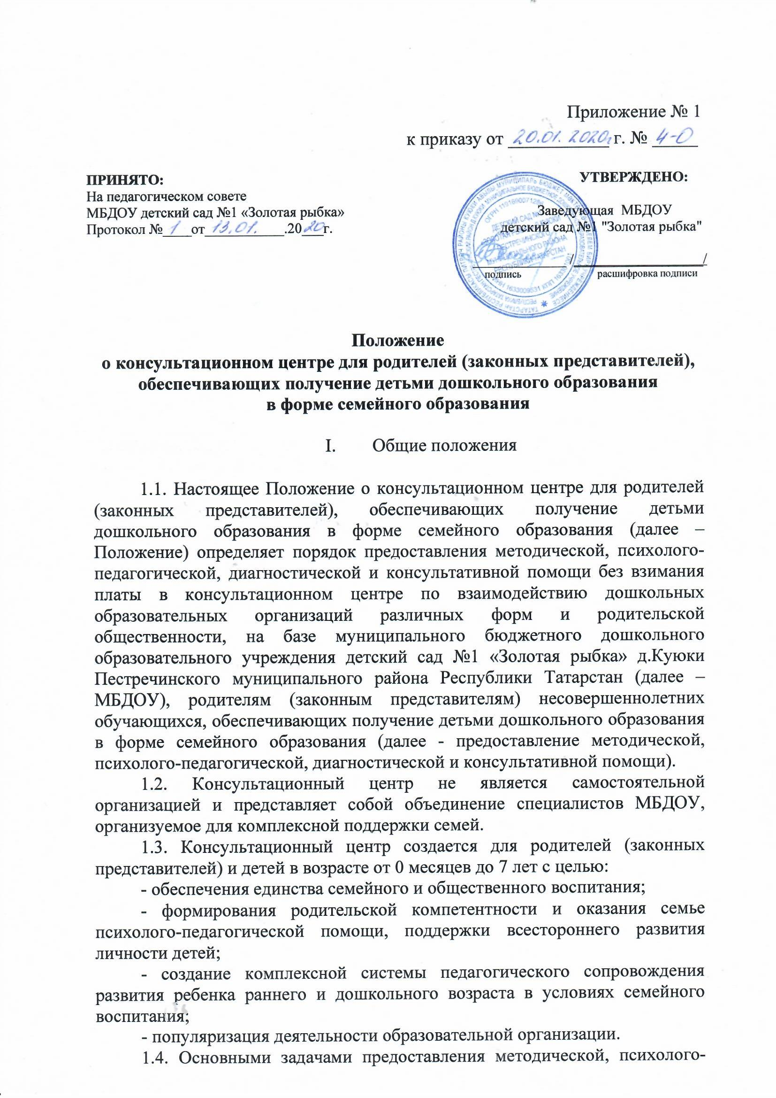

педагогической, диагностической и консультативной помощи являются:
  - оказание помощи родителям (законным представителям) и их детям для обеспечения равных стартовых возможностей при поступлении в общеобразовательные организации;
  - оказание консультативной помощи родителям (законными представителям) по различным вопросам воспитания, обучения и развития детей дошкольного возраста;
- оказание содействия в социализации детей дошкольного возраста;
  - своевременное диагностирование проблем в развитии у детей раннего и дошкольного возраста с целью оказания им коррекционной, психологической и педагогической помощи;
  - осуществление необходимых коррекционных и развивающих мероприятий в рамках деятельности консультативного центра;
  - разработка индивидуальных рекомендаций по оказанию детям возможной методической, психолого-педагогической, диагностической и консультативной помощи, организация их специального обучения и воспитания в семье;
  - обеспечение непрерывности и преемственности педагогического воздействия в семье и в образовательной организации.
  - Деятельность консультативного центра осуществляется в соответствии с:
Конвенцией ООН о правах ребенка;
Конституцией Российской Федерации от 12 декабря 1993 года; Семейным кодексом Российской Федерации от 29 декабря 1995 года № 223- ФЗ;
Федеральным законом от 29 декабря 2012 года №273-ФЗ «Об образовании в Российской Федерации»;
Федеральным законом от 24 июля 1998 года № 124-ФЗ «Об основных гарантиях прав ребенка в Российской Федерации»;
Федеральным законом от 6 октября 2003 года № 131 -ФЗ «Об общих принципах организации местного самоуправления в Российской Федерации»; СанПиН 2.4.1.3049-13 (санитарно-эпидемиологические требования к устройству, содержанию, оборудованию и режиму работы ДОО);
Приказом Министерства образования и науки РФ от 22 декабря 2014 года № 1601 «О продолжительности рабочего времени (нормах часов педагогической работы за ставку заработной платы) педагогических работников и о порядке определения учебной нагрузки педагогических работников, оговариваемой в трудовом договоре»;
Приказом Минобразования России от 11 декабря 2002 года № 4353 «Об итогах всероссийского эксперимента по организации новых форм дошкольного образования на основе кратковременного пребывания воспитанников в детском саду»;
Письмом Минобразования России от 31 июля 2002 года № 271/23 - 16
«О направлении пакета документов «Организационное и программно - методическое обеспечение новых форм дошкольного образования на основе кратковременного пребывания детей в дошкольных образовательных учреждениях Российской Федерации»;
Письмом Минобразования России от 10 апреля 2000 года № 106/23 - 16
«О программе развития новых форм российского дошкольного образования в современных социально - экономических условиях»;
Решением коллегии Минобразования России от 29 января 2002 года №2/2 «О ходе Всероссийского эксперимента по организации новых форм
дошкольного образования на основе кратковременного пребывания воспитанников в детском саду».
  - Предоставление методической, психолого-педагогической, диагностической и консультативной помощи специалистами консультационного центра работа осуществляется в соответствии с законодательством Российской Федерации.
  - Информация о предоставлении методической, психолого - педагогической, диагностической и консультативной помощи размещается на официальных сайтах дошкольных образовательных организаций или общеобразовательных организаций.
  - Общее руководство, контроль, материальное обеспечение работы консультационного центра и определение режима его работы возлагается на заведующего МБДОУ.

- Организация предоставления методической, психолого- педагогической, диагностической и консультативной помощи

  - Для оказания методической, психолого-педагогической, диагностической и консультативной помощи родителям (законным представителям) в консультационном центре образовательная организация самостоятельно подбирает программы, педагогические технологии, утверждённые педагогическим советом дошкольной образовательной организации, в том числе авторские.
  - Содержание работы специалистов и выбор ее формы определяется запросом родителей, индивидуальными особенностями семьи и ребенка и основными направлениями работы консультационного центра. Методическая, психолого-педагогическая, диагностическая и консультативная помощь осуществляется через следующие формы деятельности:
  - обучение - информирование родителей (законных представителей), направленное на предотвращение возникающих семейных проблем и формирование педагогической культуры родителей (законных представителей) с целью объединения требований к ребенку в воспитании со стороны всех членов семьи, формирование положительных взаимоотношений в семье;
  - консультирование - информирование родителей о физиологических и психологических особенностях развития ребёнка, основных направлениях воспитательных воздействий, преодолений кризисных ситуаций;
  - психолого-педагогическое изучение ребенка, определение индивидуальных особенностей и склонностей личности, ее потенциальных возможностей, а также выявление причин и механизмов нарушений в развитии, социальной адаптации, разработка рекомендаций по дальнейшему развитию и воспитанию ребенка;
  - проведение коррекционных и развивающих занятий на основе индивидуальных особенностей развития ребенка, направленных на обучение родителей организации воспитательного процесса в условиях семьи;

  - социальная адаптация ребенка в детском коллективе - развитие у ребенка навыков социального поведения и коммуникативных качеств личности.
  - Консультации, тренинги, беседы, теоретические и практические семинары, лектории проводятся согласно графику, утвержденному руководителем МБДОУ.
  - Консультационный центр посещают родители (с ребенком или без него), а также посредством телефонного общения в зависимости от актуальных для них образовательных потребностей.
  - Непосредственно консультативную помощь в консультационном центре могут оказывать следующие специалисты:
  - педагог-психолог (проводит консультации по проблемам психического развития детей дошкольного возраста, психологических аспектов родительско – детских отношений);
  - старший воспитатель (оказывает информационную поддержку по вопросам воспитания и обучения);
  - учитель-логопед (проводит консультации по речевому развитию детей).
К работе в консультационном центре также могут привлекаться инструктор по физической культуре, музыкальный руководитель, воспитатели, старшая медицинская сестра.
  - В консультационных центрах могут быть использованы дополнительные образовательные программы и оказываться платные дополнительные услуги, выходящие за пределы общеобразовательной программы дошкольного учреждения, с учетом потребностей семьи на основе договора с родителями (законными представителями).
  - Оказание методической, психолого-педагогической, диагностической и консультативной помощи определяется локальными актами МБДОУ.
  - Учёт обращений родителей (законных представителей), воспитывающих детей дошкольного возраста на дому, за получением методической, психолого-педагогической, диагностической и консультативной помощи ведётся в журнале учёта обращений.
  - Работа консультационного центра строится на основе учета запросов родителей (по письменному заявлению, телефонному или личному обращению одного из родителей (законных представителей)) и имеет гибкую систему. Основанием для предоставления методической, психолого- педагогической, диагностической и консультативной помощи являются личные заявления родителей (законных представителей) в письменной форме, которые регистрируются в установленном порядке в день поступления уполномоченными специалистами.
  - Не подлежат рассмотрению:
  - запросы, в содержании которых используются нецензурные или оскорбительные выражения и угрозы в адрес специалистов консультационного центра;

  - запросы, не содержащие адреса обратной связи (домашний адрес, e-mail или номер телефона в зависимости от выбранной формы предоставления помощи).
  - Для посещения родителем (законным представителем) вместе с ребенком консультационного центра необходимо предоставление медицинской справки об эпидокружении.
  - Предоставление методической, психолого-педагогической, диагностической и консультативной помощи осуществляется в соответствии с индивидуальными графиками проведения мероприятий с детьми и их родителями (законными представителями), утвержденными руководителем МБДОУ, фиксируется в журнале учёта, но во время часов работы консультационного центра.
  - Методическая, психолого-педагогическая, диагностическая и консультативная помощь предоставляется в помещениях МБДОУ.
  - Предоставление методической, психолого-педагогической, диагностической и консультативной помощи строится на основе интеграции деятельности работников консультационного центра по взаимодействию МБДОУ различных форм и родительской общественности. Предоставление методической, психолого-педагогической, диагностической и консультативной помощи может проводиться одним или несколькими специалистами одновременно, исходя из кадрового состава МБДОУ.
  - Консультационный центр осуществляет взаимодействие образовательной организации с медицинскими учреждениями, центрами психолого-педагогической поддержки, центрами социальной поддержки населения и другими организациями.

- Права и обязанности участников деятельности
консультационного центра

  - Права, социальные гарантии и обязанности каждого участника определяются законодательством РФ, Уставом ДОО, трудовым договором, определяющим функциональные обязанности и квалификационные характеристики педагогических работников, договором с родителями (законнымипредставителями).
  - Родители (законные представители) имеют право:
  - бесплатно получать индивидуальную консультативную поддержку;
  - получать индивидуальную консультацию по заявленной проблеме воспитания и развития ребенка-дошкольника;
  - знакомиться с педагогической литературой по интересующей проблеме.
  - Родители (законные представители) обязаны:
  - соблюдать требования МБДОУ, не противоречащие Уставу и данному Положению;
  - получать консультации в соответствии с режимом работы консультационного центра.

  - Специалисты МБДОУ, консультирующие в центре имеют право:
  - оказывать консультативную поддержку родителям (законным представителям) и их детям;
  - принимать участие в определении режима функционирования и тематики организованных мероприятий консультационного центра.
  - Специалисты МБДОУ, консультирующие в консультационном центре обязаны:
  - обеспечить консультативную поддержку родителям (законным представителям) и их детям в рамках установленного режима;
  - своевременно и качественно готовиться к мероприятиям в рамках режима консультационного центра - соблюдать режим функционирования консультационного центра.

IV.Контроль за предоставлением методической, психолого- педагогической, диагностической и консультативной помощи

4.1. Текущий контроль за соблюдением и исполнением настоящего Положения осуществляется посредством процедур внутреннего и внешнего контроля. Внутренний контроль проводится руководителем МБДОУ в виде оперативного контроля (по конкретному обращению заявителя, либо другого заинтересованного лица) и итогового контроля (на отчётную дату, по итогам года и др.).
Внешний контроль осуществляется управлением образованием администрации муниципального образования Пестречинский район. Ответственность за работу консультационного центра несёт руководитель МБДОУ.

